要求幻灯片不包含原素材中的任何格式。

插入幻灯片之后全选幻灯片在开始选项卡中点击重置。

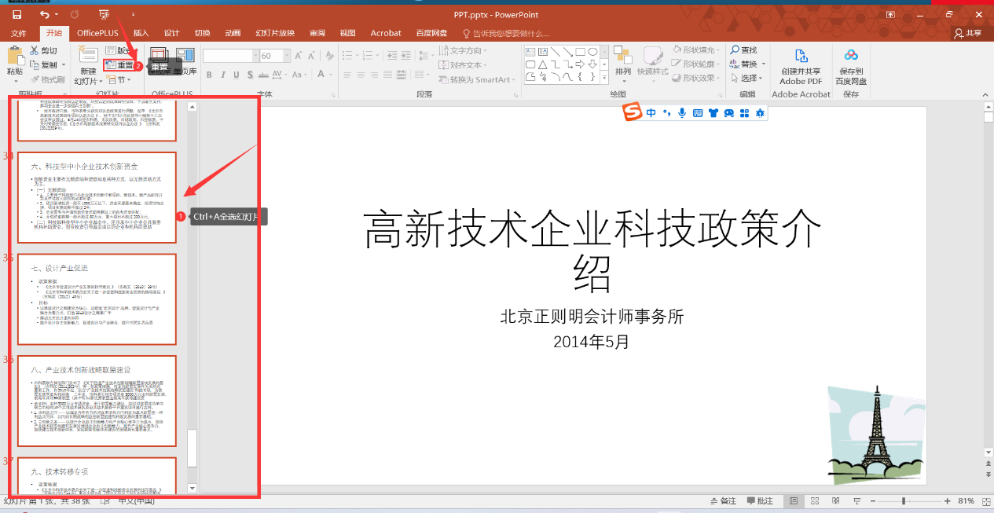

P20

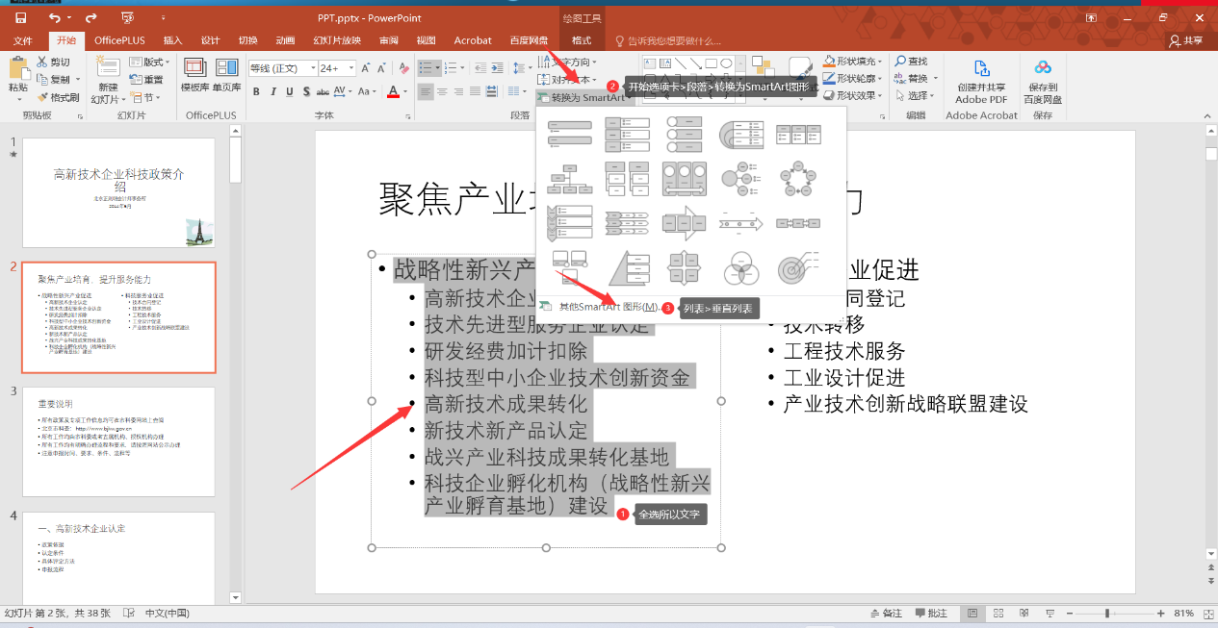

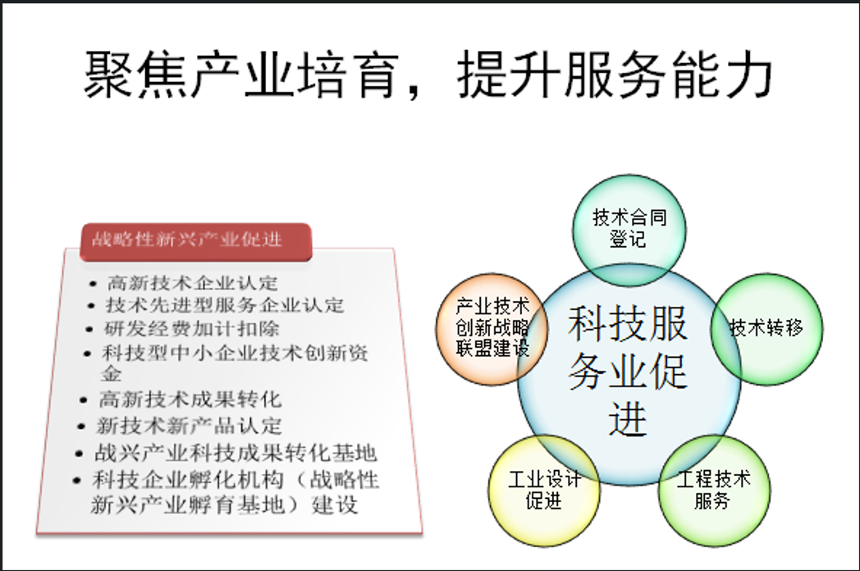

设置超链接颜色：选择超链接文本>设计>变体>下拉箭头>颜色>自定义颜色

